PREVERJANJE ZNANJA A
3

1. Dopolni besedilo z ustreznimi besedami.
19. stoletje je čas ________________ narodov, upora proti _______________ oblasti, upiranja meščanov proti __________________ ureditvi.

2. Opiši združevanje Kraljevine Italije in Nemškega cesarstva.
6

3. Leto revolucij. Revolucija v Avstriji.
a) Zakaj jo imenujemo tudi marčna revolucija?
7

b) Zapiši leto revolucije.

c) Zapiši, za katere pravice so se borili posamezni družbeni sloji:
MEŠČANI:

KMETJE:

DELAVCI:

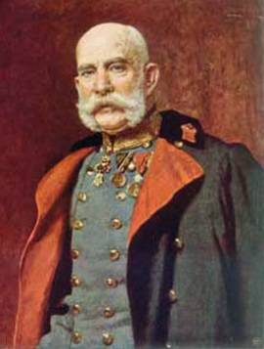

č) Po končani revoluciji prestol zasede nov vladar. Kateri?

d) Septembra 1848 je bila izglasovana ______________ _____________, kar pomeni, da je bila opravljena tlaka.

5
4. Zakaj leto 1848 imenujemo tudi pomlad narodov?

Za kaj so se zavzemali posamezni narodi? Dodaj primere.

1
5. Ob pomoči vira opiši narodnostno pestrost Avstro-Ogrske.
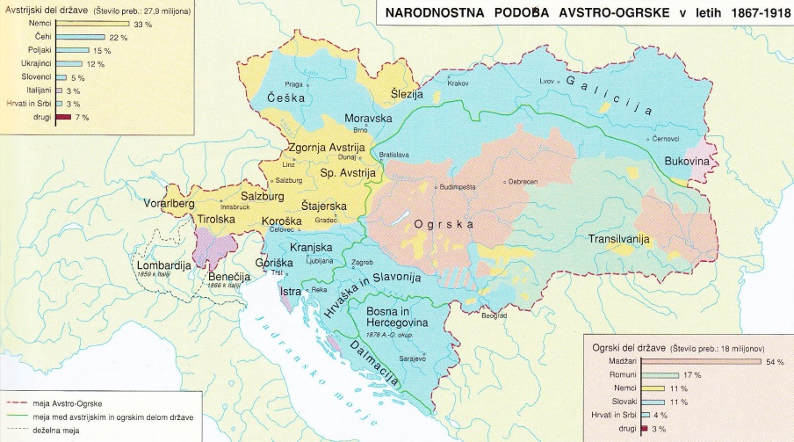

6. Opiši dogajanje v ZDA v času državljanske vojne.
3

7. Zapiši dva vzroka, zaradi katerih je prišlo do nastanka Avstro-Ogrske.
2

3

8. Absolutizem. Če je trditev pravilna, obkroži DA, če ni pravilna, obkroži NE.
a) Za absolutizem je značilna decentralizacija oblasti. DA NE
b) Absolutistični vladarji so pri vladanju imeli omejeno oblast. DA NE
c) Da bi absolutisti izboljšali gospodarsko stanje so uvajali merkantilizem. DA NE

3

9. Razsvetljenstvo. Smiselno dopolni povedi.

Razsvetljenstvo je novo filozofsko gibanje, ki se je najbolj razširilo v _________________ v 18. stoletju. Razsvetljenci so poudarjali enakost pred _______________ za vse ljudi, vsi ljudje naj bi imeli tudi pravico do ______________________.

10. Oglej si razpredelnico 1 in reši naloge.
7
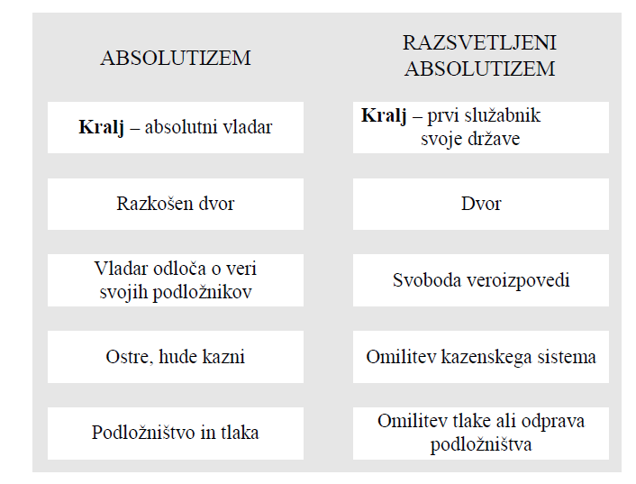
(Vir: J. Cvirn idr., Koraki v času, Novi vek, DZS, Ljubljana 2000.)

a) V drugi polovici 18. stoletja sta v habsburški monarhiji vladala Marija Terezija in Jožef II.
Poimenuj njun način vladanja. ____________________________

b) Zapiši tri prednost, ki kažejo, da je bil način vladanja Marije Terezije in Jožefa II. tudi
v korist ljudstva.

c) V spodnjo tabelo k vsakemu področju vpiši po eno reformo, ki sta jo vpeljala.
ŠOLSKA REFORMA | GOSPODARSKA REFORMA | UPRAVNA REFORMA

11. Narodni preporod.
a) Zapiši, kaj so poudarjali slovenski izobraženci v času narodnega prebujanja.
3

b) Zapiši, zakaj sta bila pomembna Anton Tomaž Linhart in Žiga Zois.

1
12. Utemelji, kako so razsvetljenske ideje vplivale na nastanek ZDA.

5
13. Francija pred revolucijo.
a) Na katere 3 stanove se je delila družba v Franciji pred revolucijo?

b) Opiši prvi stan.

14. Ovrednoti pomen francoske revolucije.
2

15. Napoleon Bonaparte.
2
a) Pojasni, kaj je celinska zapora.

b) Pojasni, kaj je taktika požgane zemlje.

3
16. Opiši glavne namene dunajskega kongresa.

6

17. Dopolni besedilo z ustreznimi pojmi.
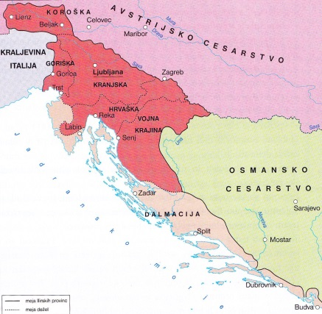
Napoleon je osvojil tudi slovensko ozemlje, ki ga je povezal v posebno upravno enoto poimenovano ___________ ____________. Glavno mesto je bilo v _____________. Obsegale so naslednje slovenske dežele: ___________, _____________ in ______________. Propadle so leta 1813, ko je bil Napoleon premagan v »____________ ____________« pri Leipzigu.

3
18. Ali so bili slovenski izobraženci navdušeni nad Ilirskimi provincami in francosko
oblastjo? Zakaj?

Kako je bil Valentin Vodnik povezan z Ilirskimi provincami?

Ali je bil slovenski kmet navdušen nad Ilirskimi provincami. Odgovor utemelji.

19. Natančno razloži spodnje pojme:
5
- Kongres: _______________________________________________________
- Konservativen: __________________________________________________
- Giljotina: _______________________________________________________
- Diktatura: _______________________________________________________
- Barok: __________________________________________________________

2
20. V 19. stoletju sta iz zahtev meščanstva zrasli dve gibanji. Ime gibanja poveži z ustrezno razlago na desni.

A LIBERALNO-DEMOKRATIČNO GIBANJE | ____ cilj je država, v kateri bi oblast imelo plemstvo
B NACIONALNO GIBANJE | ____ cilj je ustanovitev enotne države posameznega naroda
 | ____ cilj je država, v kateri naj bi odločali svobodni državljani

21. Opiši življenje in delo Ludvika XIV. (Sončni kralj)
3

22. Kaj je sveta aliansa? Kako je povezana z Ljubljano?
2

KAKO OCENJUJEM SVOJE ZNANJE? (OBKROŽI)
SLABO ZADOSTNO DOBRO ZELO DOBRO ODLIČNO
KATERO JE MOJE MOČNO PODROČJE?

KAJ SE MORAM ŠE NAUČITI?

